Miteinander feiern und beten
Diözese Innsbruck │ Abteilung Gemeinde │ Fachbereich Liturgie │ 0676 8730 4403 │ christine.drexler@dibk.at

3. Sonntag in der Fastenzeit
07. März 2021
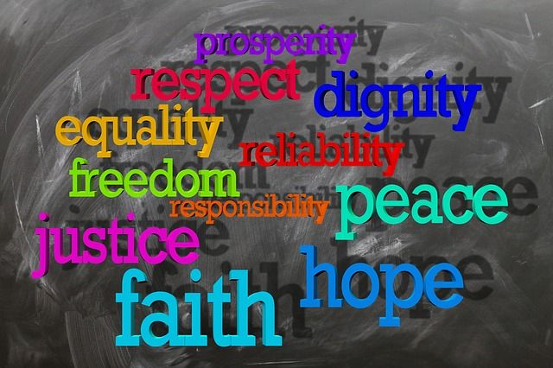
Pixabay.com

Hier finden Sie:
- Tipps zur Vorbereitung.
- Einen Vorschlag für die Feier –
bitte nach eigenem Ermessen adaptieren.
- Den Hinweis, dass zur sonntäglichen Feier auch das gemeinsame Essen und Trinken dazugehört – als ein Symbol des Lebens und des friedvollen Miteinanders.

Vorbereitung
Wer ist da? Wer kann welche Aufgabe übernehmen?
L: Leitung / den Ablauf gewährleisten
B: den Bibeltext vorlesen
G: die Gebete sprechen
M: Musik / Lied(er) anstimmen, z. B. aus dem Gotteslob (GL), wenn vorhanden, ggf. Instrumentalmusik vorbereiten.

Bitte bereitstellen:
- Kerze, Zünder
- Feiertext/Ablauf für alle Mitfeiernden – ausgedruckt oder über ein mobiles Gerät abrufbar
- Gotteslob (GL) – wenn vorhanden – oder Lieder auf Youtube suchen und vorbereiten (ggf. Werbung überspringen).

Drei Fragen zur Vorbereitung
Um gemeinsam zu beten braucht es – wie für jede andere Feier auch – ein wenig Vorbereitung. Bitte nehmen Sie sich kurz Zeit um drei wichtige Fragen zu beantworten. Dazu können Notizen angefertigt werden. Wenn Sie alleine leben, können Sie die Fragen telefonisch mit Freund/innen oder Nachbar/innen besprechen und den Gottesdienst dann als persönliche Andacht gestalten.
1. Was und wie feiern wir?
- 3. Sonntag in der Fastenzeit
- … (bitte ergänzen)
2. Was aus unserem Leben bewegt uns?
Was gibt uns Hoffnung, bringt Freude und Zuversicht?
Welche Sorgen, Unsicherheiten und Ängste bedrücken mich/uns?
3. Was aus dem Leben Gottes bewegt uns?
Für heute ist u. a. folgender Schrifttext als Lesung vorgesehen: Exodus (2. Buch Mose) 20,1-17
Online unter https://www.bibleserver.com/EU/2.Mose20%2C1-17 (BibleServer)
Leitfragen dazu:
- Was richtet auf / stärkt uns?
- Was richtet aus / gibt uns Orientierung?
- Was richtet uns / gibt uns zu denken?

Anmerkung 1 - eigene Gestaltungselemente
Der Ablauf der Feier – wie unten angegeben – versteht sich als Vorschlag. Bitte verändern Sie ihn nach eigenem Ermessen und ergänzen Sie Elemente und Symbole, die Ihnen wichtig sind, sodass es eine Feier wird, die Ihnen entspricht.
Anmerkung 2 - Feier als kleine Gruppe in einer Kirche
Falls Sie den untenstehenden Vorschlag für eine Feier in einer kleinen Gruppe in der Kirche heranziehen möchten, dann bitte in jedem Fall vorher mit dem Pfarrer bzw. dem/der Pfarrkuratorin oder Pfarrkoordinator/in Kontakt aufnehmen und einen passenden Zeitpunkt sowie alles Weitere sorgfältig vereinbaren. DANKE!

Ablauf

Eröffnung
L: + (Kreuzzeichen) Im Namen des Vaters und des Sohnes und des Hl. Geistes.
A (alle): Amen.
L: Der Text, der die Grundlage für die zehn Gebote bildet, zeugt von der gesellschaftlichen Situation im Israel der biblischen Zeit. An uns ist es, in der Gegenwart die Beziehungen zwischen uns Menschen, unserer Mitwelt und Gott so zu gestalten, dass das gute Leben aller in den Vordergrund rückt. Durch uns kann das Evangelium – die Botschaft von der Liebe Gottes zu uns Menschen und zur Welt – erkennbar werden und Gestalt gewinnen.
L entzündet die Kerze
M / alle: Lied Wohl denen, die da wandeln (GL 543, 1.-3. Strophe)
L: Vertrauen wir Gott unser Leben und unser Schicksal an. Wir sind mit ihm und untereinander verbunden. Das Licht der Kerze ist ein Zeichen, dass Jesus Christus bei uns ist.
Bevor wir das Wort Gottes hören, wollen wir in Stille unser Leben bedenken: Wir dürfen uns über das freuen, was uns gelungen ist. Wo wir versagt oder etwas Gutes unterlassen haben, bitten wir um Verzeihung und wir schenken Vergebung, sodass ein Neuanfang möglich ist.
Kurze Stille
L / alle: Herr, erbarme dich! Christus erbarme dich! Herr, erbarme dich!
G: Barmherziger Gott, im solidarischen Zusammenhalten und im Vertrauen auf dich leben wir unseren Alltag und feiern wir den Sonntag. Stärke uns in der Liebe zum und zur Nächsten und zu uns selbst. Darum bitten wir durch Jesus Christus, der uns Freund und Maßstab ist.
A: Amen.

Wort Gottes
B: +Aus dem Buch Exodus (Ex 20,1-17)
Dann sprach Gott alle diese Worte:
Ich bin der HERR, dein Gott, der dich aus dem Land Ägypten geführt hat, aus dem Sklavenhaus. Du sollst neben mir keine anderen Götter haben.
Du sollst dir kein Kultbild machen
und keine Gestalt von irgendetwas am Himmel droben, auf der Erde unten oder im Wasser unter der Erde. Du sollst dich nicht vor ihnen niederwerfen und ihnen nicht dienen. Denn ich bin der HERR, dein Gott, ein eifersüchtiger Gott: Ich suche die Schuld der Väter an den Kindern heim, an der dritten und vierten Generation, bei denen, die mich hassen; doch ich erweise Tausenden meine Huld bei denen, die mich lieben und meine Gebote bewahren.
Du sollst den Namen des HERRN, deines Gottes, nicht missbrauchen; denn der HERR lässt den nicht ungestraft, der seinen Namen missbraucht.
Gedenke des Sabbats: Halte ihn heilig!
Sechs Tage darfst du schaffen und all deine Arbeit tun. Der siebte Tag ist ein Ruhetag, dem HERRN, deinem Gott, geweiht. An ihm darfst du keine Arbeit tun: du und dein Sohn und deine Tochter, dein Sklave und deine Sklavin und dein Vieh und dein Fremder in deinen Toren. Denn in sechs Tagen hat der HERR Himmel, Erde und Meer gemacht und alles, was dazugehört; am siebten Tag ruhte er. Darum hat der HERR den Sabbat gesegnet und ihn geheiligt.
Ehre deinen Vater und deine Mutter, damit du lange lebst in dem Land, das der HERR, dein Gott, dir gibt!
Du sollst nicht töten.
Du sollst nicht die Ehe brechen.
Du sollst nicht stehlen.
Du sollst nicht falsch gegen deinen Nächsten aussagen.
Du sollst nicht das Haus deines Nächsten begehren. Du sollst nicht die Frau deines Nächsten begehren, nicht seinen Sklaven oder seine Sklavin, sein Rind oder seinen Esel oder irgendetwas, das deinem Nächsten gehört.
Alle / kurzes Gespräch bzw. Überlegung, wenn sie allein beten: Welches der Gebote hat beim Hören/Lesen besonders meine Aufmerksamkeit gewonnen? Wie kann es für unsere heutige Zeit aufgefasst werden / sinngemäß in unsere Sprache übersetzt werden? Wo findet es heutzutage Beachtung und wo nicht?
Was wissen wir dazu über Jesus, was lernen wir über Gott und die Menschen? Entdecken wir darin eine gute Botschaft, etwas Hoffnungsvolles - inwiefern?
M / alle: Lied Wohl denen, die da wandeln (GL 543, 4.+5. Strophe)
L: Bekennen wir nun unseren Glauben:
A: Ich glaube an Gott ...

Dank und Bitte
G: Wofür können und wollen wir Gott heute danken?
Von einzelnen Anwesenden frei formuliert: Guter Gott, ich danke dir für …
A – Antwort: Dank sei dir!
G: Bringen wir nun auch unsere Bitten zu Gott:
- Für die Armen und Ärmsten: … (bitte jeweils in eigener Formulierung ergänzen)
- Für die Verantwortungsträger/innen: …
- Für die Kirchen: …
- Für unsere Gemeinde: …
- Für uns selbst: …
A – Antwort jeweils dazwischen: Wir bitten dich, erhöre uns!
L: Vollenden wir unseren Dank und unsere Bitten mit dem Gebet, das Jesus selber uns gelehrt hat:
A: Vater unser, der du bist im Himmel ...
Oder (wenn das Vater unser als Tischgebet zu Beginn des gemeinsamen Essens gesprochen wird):
L: Vollenden wir unseren Dank und unsere Bitten im Vertrauen auf Gottes Barmherzigkeit, sodass wir mit Zuversicht und Freude die neue Woche beginnen können.

Abschluss
M / alle: Lied Ubi caritas (GL 445)
G: Beten wir gemeinsam um Gottes Segen.
A / reihum je einen Absatz:
Herr, segne unsere Hände, dass sie behutsam seien,
dass sie halten können, ohne zur Fessel zu werden,
dass sie geben können ohne Berechnung,
dass ihnen innewohne die Kraft, zu trösten und zu segnen.
Herr, segne unsere Augen, dass sie Bedürftigkeit wahrnehmen,
dass sie das Unscheinbare bemerken,
dass sie hindurchschauen durch das Vordergründige,
dass andere sich wohl fühlen können unter unserem Blick.
Herr, segne unsere Ohren, dass sie auf deine Stimme horchen,
dass sie hellhörig seien für die Stimme in der Not,
dass sie verschlossen seien für den Lärm und das Geschwätz,
dass sie das Unbequeme nicht überhören.
Herr, segne unseren Mund, dass wir dich freimütig bezeugen,
dass nichts von ihm ausgehe, was verletzt und zerstört,
dass er heilende Worte spreche,
dass er Anvertrautes bewahre.
Herr, segne unser Herz, dass es Wohnstatt sei deinem Geist,
dass es Wärme und Geborgenheit schenken kann,
dass es reich sei an Verzeihung,
dass es Leid und Freude teilen kann.
(nach GL 13,3)
L: Dazu stärke uns der allmächtige und barmherzige Gott,
+ der Vater, durch den Sohn im Heiligen Geist.
A: Amen.

Miteinander essen und trinken!
Wenn wir beim Essen und Trinken miteinander am Tisch sitzen, stärken wir uns und wir sind versöhnt - mit Gott und untereinander. Am Beginn des Essens kann das Vater unser oder ein anderes geeignetes Tischgebet gesprochen werden.
Wenn Sie alleine leben, nehmen Sie sich ausdrücklich Zeit für ein köstliches Mahl, dass Sie mit Sorgfalt zubereitet haben – ein gutes Essen gibt dem Körper Energie und erfreut die Seele.
Wenn Sie auch anderen Hoffnung und Zuversicht schenken möchten, überlegen Sie, ob es ein Projekt gibt, das Ihnen gefällt und das sie gerne unterstützen möchten.
Bitte laden Sie zum Essen auch jene in Ihrem Haushalt lebenden Personen ein, die nicht an der christlichen Feier teilnehmen können oder möchten!
Oder Sie feiern in der Früh und beginnen mit einem festlichen Frühstück bzw. Brunch. Anschließend bereiten Sie sich auf den Gottesdienst vor und feiern mit vollem Magen und aus vollem Herzen!

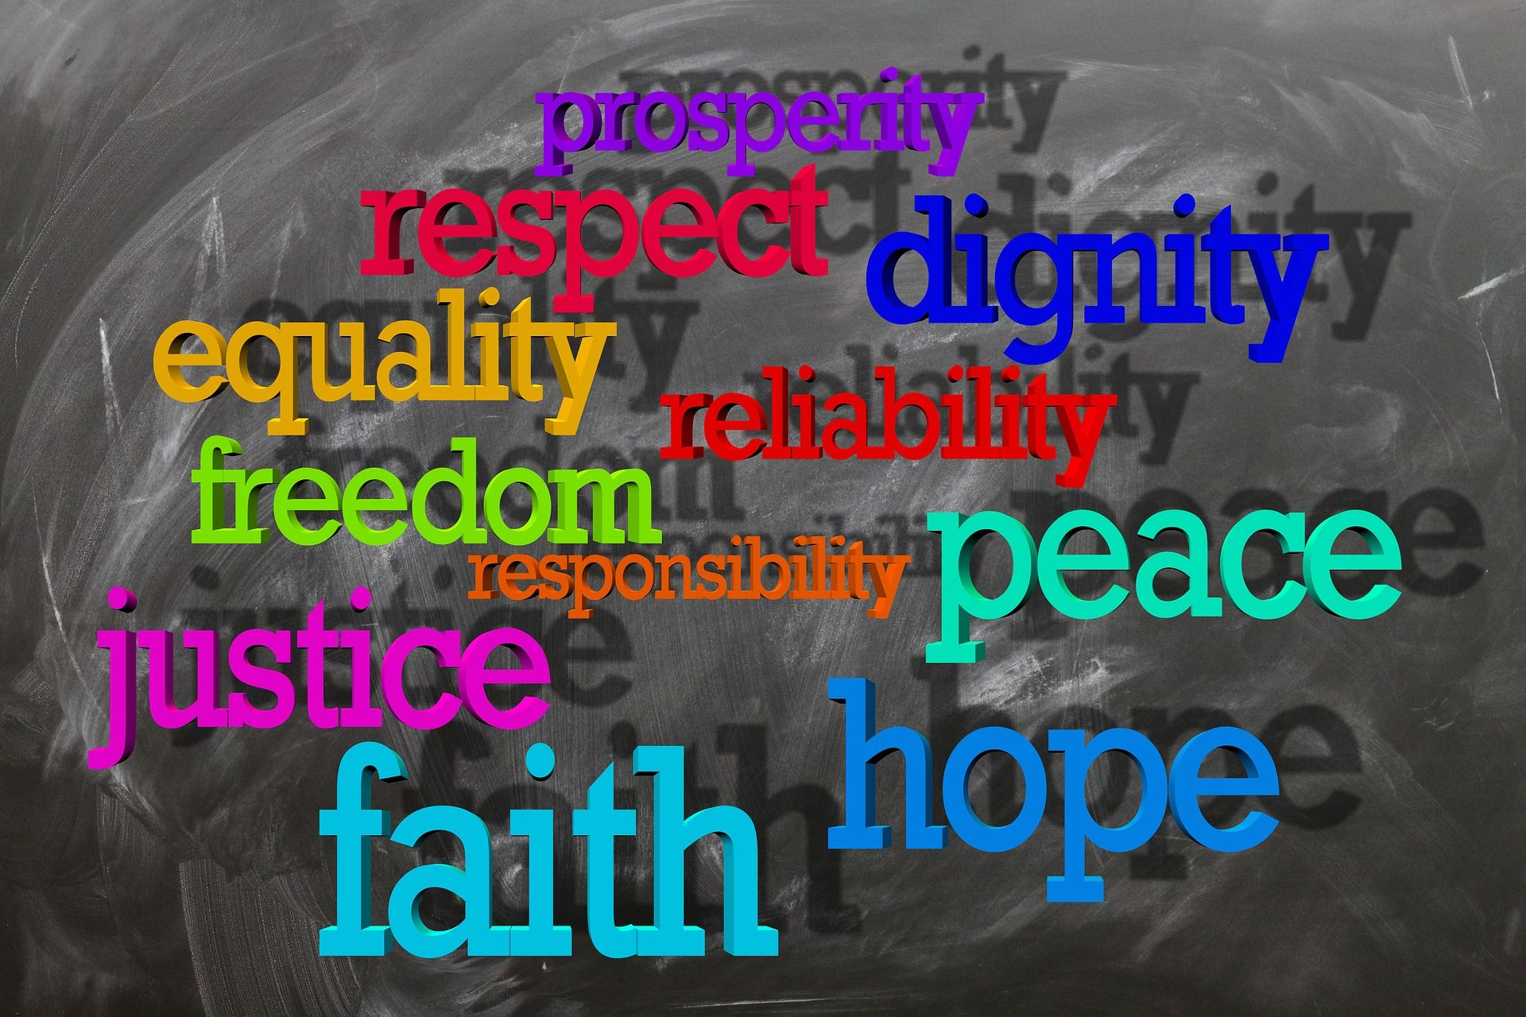
Pixabay.com

